Gołąbek Pokoju
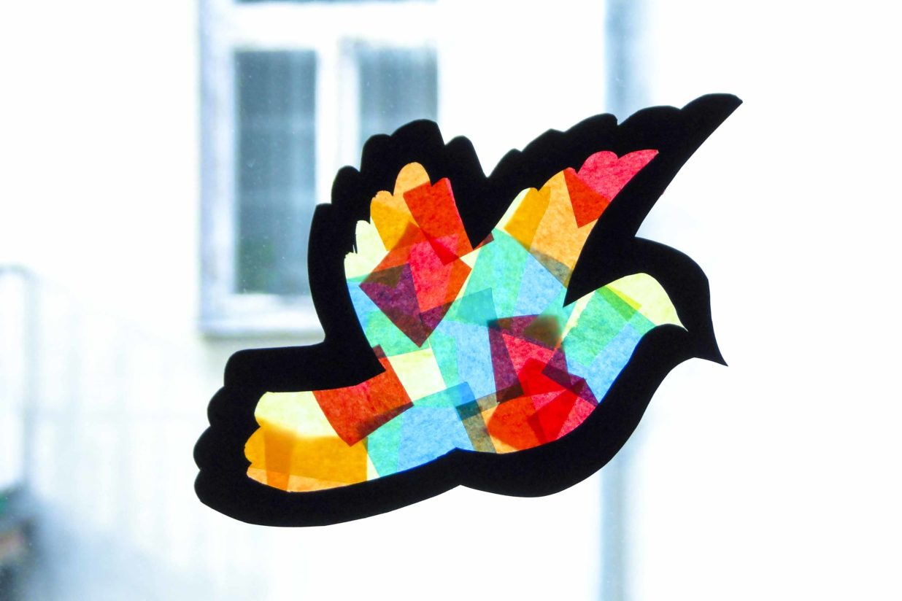
Gołąb jest uznawany za symbol pokoju. W europejskiej kulturze ptak ten zadomowił się dzięki chrześcijaństwu i symbolowi Ducha Świętego. Chrześcijaństwo przyjęło ten symbol z judaizmu i żydowskiej przypowieści o Arce Noego oraz gołębiu z gałązką oliwną zwiastującym koniec powodzi.
Proponuję Wam do wykonania witraż Gołąbka Pokoju, pięknie ozdobi okna w Waszych domach.
MATERIAŁY
- czarny papier A4
- biała kredka
- ewentualnie gumka do ścierana
- nożyczki
- nóż do cięcia papieru
- mata do cięcia
- bibuła
- klej
- plastelina lub masa samoprzylepna

Instrukcja:
Kilka uwag przed jej rozpoczęciem:
1. Rysunek najlepiej wykonać białą kredką, jeśli takiej nie macie, może być jakakolwiek kredka w jasnym kolorze.
2. Bibułę przyklejamy od strony wykonanego rysunku, w ten sposób praca będzie wyglądała schludnie.
3. Gotowy witraż możemy przykleić do okna plasteliną, ale najlepiej w tej sytuacji sprawdzi się masa samoprzylepna .
4. Jeśli będziecie mieli problem z narysowaniem takiego gołębia, to niżej znajdziecie już gotowego gołąbka, trzeba go wydrukować, wyciąć i odrysować na czarnym papierze, a później powiększyć jego rozmiary i wyciąć tak jak w filmiku, który znajduje się w linku poniżej.
Życzę pięknych prac, a tu możecie obejrzeć jak dokładnie wykonać takiego gołąbka.
https://youtu.be/5uhhg4_e2CU

Pozdrawiam
Pani Ludmiłka

